Открытое занятие в форме игры «Крестики -нолики» на тему:
«Все о вредных привычках или ЗОЖ».
Цель: профилактика пагубных привычек, формирование установки на ведение здорового образа жизни.
Задачи:
1. систематизация знаний учащихся о полезных и вредных привычках, их влиянии на здоровье; побуждать детей к формированию у себя хороших привычек; воспитание бережного отношения к своему здоровью; помочь детям объективно взглянуть на свои привычки.
2. Активизация и коррекция познавательной деятельности детей, развитие речи, умения анализировать, обобщать и делать выводы.
3. Формирование установки на здоровый образ жизни и отказе от вредных привычек. Воспитание заботливого и бережного отношения к своемыу здоровью.
I. Организационный момент.
Ведущий 1. Добрый день, дорогие ребята! Сегодня наше занятие посвящено серьёзной теме. Начать мы хотим с притчи. Мудреца спросили: «Что является для человека наиболее ценным и важным в жизни: богатство или слава?». А вы как думаете? (ответы детей).
Ведущий 2. Вот, что ответил мудрец: «Ни богатство, ни слава не делают человека счастливым. Здоровый нищий счастливее больного короля».
Здоровье – это бесценный дар. Без него очень трудно сделать жизнь интересной и счастливой. Важнейшей потребностью каждого человека в современном обществе является укрепление и сохранение здоровья, хорошее самочувствие, высокая работоспособность, творческое долголетие. Но одно из наиболее эффективных и доступных средств удовлетворения этой потребности – соблюдение здорового образа жизни и отказ от вредных привычек.
II. Вступительная беседа.
Ведущий 1. Что же такое ЗОЖ? (ответы детей). Правильно, соблюдение режима дня, личная гигиена, правильное питание, занятия спортом – все это делает нас здоровыми, бодрыми, работоспособными.

Ведущий 2. А что такое привычка? Привычка - это то, что мы неизменно повторяем изо дня в день, в отличие от наших ошибок, на которых мы учимся. Вы все знаете, что есть полезные и вредные привычки. А теперь назовите вредные привычки (ответы детей).

Ведущий 1. К вредным привычкам можно отнести такие привычки следующие действия:
Курение, алкоголизм, наркомания, телевизионная и игровая зависимость, употребление нецензурных выражений – сквернословие, интернет-зависимость и еще многие другие. Все эти привычки мешают жить и порой создают конфликты и проблемы людям.

III. Сообщение темы мероприятия.

Ведущий 2. Вот сегодня мы с вами поиграем в интересную игру «Крестики- нолики» и подробнее поговорим, как же влияют пагубные привычки на здоровье человека. А назвали мы нашу игру «Все о вредных привычках или здоровый образ жизни».
У нас на мероприятии присутствуют уважаемые гости:_____________________________________________________________________________________________________________________________________________________________________________________________________________________________________________________________________________________________________________________________________
Чтобы начать игру, нам нужно определить команды: участники подходят к ведущему и выбирают карточки, на которых написано Х или О.

IV. Основная часть.

Ведущий 1. Итак, начинаем нашу игру. Перед вами поле из 9 квадратов. Каждый квадрат содержит задания на разные темы. Если вы выполняете большую часть заданий (60% от общего числа), вы получаете свой знак Х или О. Если нет, то его получает противоположная команда.
Условия: как в обычной игре «Крести-нолики», кто первый, выстроивший в ряд 3 своих фигуры по вертикали, горизонтали или диагонали, выигрывает. Первый ход делает игрок, ставящий крестики.
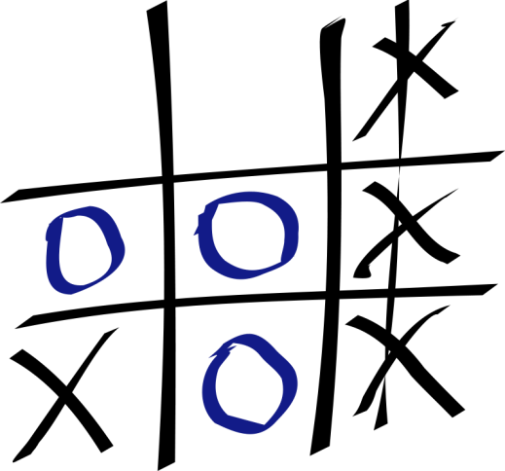
Ведущий 2. Давайте познакомимся с темами, которые встретятся вам в игре.
(Каждая тема сопровождается презентацией).

Темы:
1. «Курение убивает!»;
2. «Вредные-полезные привычки»;
3. «Алкоголь - яд»;
4. «Отгадка в загадке»;
5. «Спорт – это жизнь!»
6. «Наркомания – белая смерть»;
7. Стихоплеты.
8. «Мы за ЗОЖ».
9. «Физкультура – лучший друг здоровью».

Ведущий 1. Итак, вы выбираете квадрат под любым номером и узнаете, какое задание нужно выполнить.

1 | 2 | 3
4 | 5 | 6
7 | 8 | 9

1. «Курение убивает!». Ответьте на вопросы:
1. При попадании в больших количествах в организм человека этого содержащегося в табаке яда начинаются судороги? (никотин).

- Зрители, какая поговорка есть про никотин? Одна капля никотина убивает лошадь.
2. Что написано на каждой пачке сигарет? (минздрав предупреждает – курение убивает)
3. Всемирная организация здравоохранения в 1988 году объявила Всемирный День без табака. Назовите его дату. (31 мая)
4. Почему курящему человеку труднее, чем некурящему, выучить стихотворение? (ухудшается память).
5. Что такое пассивное курение? (нахождение в компании с курящим в накуренном помещении).

Ведущий 2. Рассмотрите два листка розовой бумаги – это здоровые легкие. Что же произойдет с легкими у тех людей, которые будут курить? Ведущий предлагает участникам смять листки бумаги. «У курильщика легкое становится дряблым, вялым – таким, как помятый лист. Здоровые легкие – такие, как лист немятой бумаги. Каким легким будет легче снабжать организм кислородом?» Конечно, здоровым, гладким. Дышать табачным дымом опасно для вашего здоровья.
Посмотрите видеоролик о вреде курения на организм человека.
2. «Вредные – полезные привычки».
Ребята, послушайте задание: перед вами листы с надписями привычек. Ваша задача правильно распределить полезные и вредные привычки.
- Чистить зубы
- Переедать
- Мыть руки перед едой
- Соблюдать режим дня
- Вести малоподвижный образ жизни
- Бесцельно тратить время
- Правильно питаться (есть фрукты, овощи, пить соки)
- Смотреть много часов телевизор
- Заниматься физкультурой и спортом
- Недоедать (увлекаться диетами)
- Употреблять спиртные напитки
- Делать ежедневную зарядку
- Гулять на свежем воздухе
- Курить электронную сигарету
- Закаливать организм
- Принимать наркотики
А теперь я предлагаю немного размяться и принять участие в упражнении «Препятствие».
Перед вами веревка на уровне груди на расстоянии приблизительно 2 м друг от друга. Все участники проходят под ней. По мере того, как участники повторно преодолевают препятствие, веревка опускается все ниже и ниже. Кто не преодолел препятствие или задел веревку, выбывает из игры. Кто остался, тот и победил.
Ведущий 1. Представьте, что веревка – это вредные привычки, которые ограничивают нашу свободу, наши действия, заставляют забыть наши увлечения, то, к чему мы стремимся в жизни. Вредные привычки диктуют свои условия: они заставляют нас склонять голову, а иногда заставляют ходить даже на «четвереньках». Тем, кто подчиняется вредным привычкам очень сложно вернуться к нормальной жизни в «полный рост». Мы желаем, чтобы вы никогда не приобрели вредные привычки, которые заставляют людей склоняться, чтобы вы всегда были сильнее их.

3. «Алкоголь - яд». Ответьте на вопросы:
1. Какие заболевания желудка возникают при злоупотреблении алкоголем? (Гастрит, язва, рак желудка).
2. Какой вред наносит будущему ребенку употребляющая алкоголь беременная женщина? (может привести к появлению физиологических уродств малыша и нарушение психики).
3. Эти клетки являются самыми чувствительными к вредному воздействию алкоголя? ( нервные клетки головного мозга).
4. Считается, что от этого алкогольного напитка фигура женщины становится похожа на мужскую и, наоборот? (Пиво)
5. Назовите пословицу. Кому море по колено? (пьяному).

Ведущий 2. Алкоголь называют “похитителем рассудка”. 100 граммов водки убивают 7,5 тысяч клеток головного мозга. 30% всех преступлений совершаются в состоянии алкогольного опьянения. А что произойдет, если алкоголь будет попадать в организм не один раз, а часто и регулярно, как это бывает, когда у человека сформировалась привычка употреблять спиртные напитки?
Ведущий 1. Давайте посмотрим. Демонстрация опыта: Необходимо взять 2 неполных стакана с подкрашенной акварельной краской водой – синей и желтой. Стакан с желтой краской символизирует здоровый организм человека – недаром он такого яркого и светлого цвета, как солнце – источник жизни. Ну а синий цвет – символизирует алкогольный напиток. Начнем в стакан с желтой жидкостью добавлять синюю. Что будет происходить? Сначала изменение цвета желтой жидкости незаметно, потом, по мере вливания, она будет все больше принимать зеленый оттенок (ведь смешение желтого и синего цветов дает зеленый цвет, и наконец, наступит такой момент, когда вся жидкость в стакане окрасится в зеленый цвет.
Ведущий 2. Так происходит с организмом человека: по мере попадания в него алкоголя, тот не будет успевать восстановиться и произойдет все большее болезненное перерождение органов и систем.
Часто человек не замечает, как становится рабом бутылки, как постепенно теряет все и, в первую очередь, самого себя. Прием трех бутылок пива ежедневно врачи определяют как «злоупотребление». Для большинства же 14-16-летних подростков - это, к сожалению, становится «нормой». Так, что подумайте, что будет с вашим организмом и с вами, прежде чем покупать напитки, содержащие алкоголь.
4. «Отгадки в загадках».
1. Круглобока, желтолица, может с солнышком сравниться.
А полезная какая, мякоть сладкая такая!
Мы поклонники отныне королевы поля. . . (дыни).

2. Я шагаю по квартире, приседаю: три-четыре.
И уверен твёрдо я, с нею ждёт успех меня! (зарядка).

3. Он — холодный, он — приятный, С ним дружу давно, ребята,
Он водой польёт меня, вырасту здоровым я! (душ).

4. Чтоб здоровье сохранить, организм свой укрепить,
Знает вся моя семья — очень важен (режим дня).

5. Чтоб большим спортсменом стать, нужно очень много знать.
И поможет здесь сноровка и, конечно, … (Тренировка.)

Ведущий 1. Ребята о чем это загадки? (ответы детей). Да, конечно же, это компоненты ЗОЖ: здоровое питание, зарядка, гигиена, режим дня, спорт. Если все их соблюдать будешь расти очень здоровым. А теперь немного поиграем.
Упражнение «Паутина».

Ребята, давайте встанем в круг и по очереди будем бросать клубок ниток друг другу, предварительно обмотав часть нити вокруг пальца. Каждый, у кого окажется клубок, должен сказать, какие могут быть последствия употребления алкоголя (нарушение координации движений, снижение успеваемости, приступы агрессии, ухудшение памяти, снижение умственной деятельности, деградация личности, несчастные случаи и т. д.).Условие: нельзя давать клубок рядом стоящим и нельзя одному и тому же человеку передавать клубок дважды. В результате в центре круга образуется «паутина».

Ведущий 2. Сравните эту «паутину» с той, в которой оказывается человек, употребляющий алкоголь. Обратите внимание, сколько человек в данном случае соприкасаются с этой «паутиной».
- А теперь ответьте мне на вопрос: как вы думаете, каким образом проблема одного человека (в данном случае, употребляющего алкоголь) влияет на жизнь других людей?(ответы детей).

Ведущий 1. В первую очередь страдает семья, его близкие люди, те, кто работает, живет рядом с ним. Они тоже оказываются в этой паутине. Человек живет в обществе. Чем больше людей с негативными привычками, тем хуже наще общество.
- А теперь давайте разрушим нашу паутину. Если один человек сможет побороть вредную привычку, бросит ее, паутина порвется. Освободит все окружение от негативных последствий.

5. «Спорт – это жизнь!»
Задание: вам необходимо по картинке определить вид спорта. 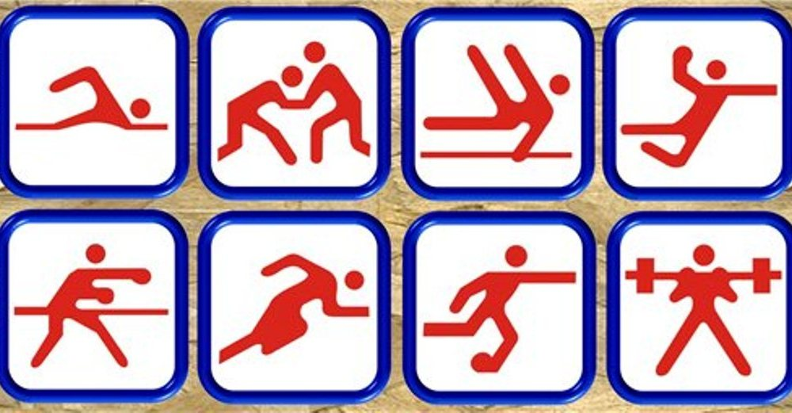
(плавание, борьба, гимнастика, волейбол, бокс, легкая атлетика, футбол, тяжелая атлетика).

Ведущий 2. С давних времен хорошо известен универсальный и абсолютно надежный способ укрепления здоровья и увеличения долголетия — спорт. Он не требует дорогостоящих лекарственных препаратов и технических приспособлений. Нужна только сила воли и некоторые усилия над собой. Мы выбираем спорт - как альтернативу пагубным привычкам, потому что спорт – это жизнь!

Ведущий 1. Спорт объединяет, учит собранности и воспитывает характер. Спорт – вот лучшие лекарство от всех вредных привычек! Давайте немного отдохнем.
Физминутка.
В понедельник я купался, (Изображаем купание.)
А во вторник – рисовал. (Изображаем рисование.)
В среду долго умывался, (Умываемся.)
А в четверг в футбол играл. (Бег на месте.)
В пятницу я бегал, прыгал (Прыгаем.)
Очень долго танцевал. (Кружимся на месте.)
А в субботу, воскресенье
Я активно отдыхал (Хлопки в ладоши.)

6. «Наркомания - смерть». Ответьте на вопросы:
1. Использование нестерильных шприцов наркоманами ведет к неизлечимой болезни? (СПИД).
2. Какое воздействие оказывают наркотические вещества на здоровье человека? (нарушение деятельности всех органов и систем человеческого организма, деградация личности).
3. Каковы социальные последствия наркомании? (рост преступности, разрушение семьи).
4. Почему опасно даже разовое употребление наркотиков? (возникает сильная психологическая зависимость и потребность организма в наркотиках).
5. Некурительное табачное изделие, приравненное к наркотическим средствам? (Снюс).
Ведущий 2. Из всех пагубных привычек наркомания представляет большую опасность, как для человека, так и для общества и цивилизации в целом.
Знаете ли вы, что в организме человека есть вещества чем-то похожие на наркотик. Когда вы веселитесь, едите что-то вкусное, ваш мозг вырабатывает особые гормоны, которые по-научному называются эндорфины. Если человек начинает принимать наркотик, его организм перестаёт вырабатывать эти естественные вещества. И человек становится больше не в состоянии радоваться жизни без наркотика. Чтобы элементарно быть в хорошем настроении, а потом, чтобы существовать, ему становится необходим наркотик
Ведущий 1. Чтобы вам легче было это понять, можно привести пример из мира природы. Под сопровождение видео. Вы наверняка знаете, что кукушка сама не высиживает птенцов. Она подбрасывает свои яйца в чужие гнёзда. Например, в гнездо камышевки. Камышевка не замечает подмены. И принимает яйцо кукушки за своё. В итоге кукушонок выбрасывает яйца камышевки и занимает всё гнездо. Теперь приемные родители все усилия направляют на то, чтобы прокормить птенца. А он ненасытно требует ещё и ещё. Но из кукушонка вырастет кукушка, а у камышевки своего потомства не будет. Вот и наркотик, словно, кукушонок, приводит к гибели естественного для человека развития. При этом он не собирается выполнять те функции, которые необходимы для нормальной работы.

7. «Стихоплеты».
Перед вами рассыпанные строчки стихотворения. Вам необходимо собрать в правильном порядке:
Если хочешь долго жить,
Умей не пить и не курить!
Здоровый образ жизни моден,
От куренья стань свободен.
Алкоголь нам всем опасен,
Без него наш мир прекрасен.
Давайте люди всех планет
Вредным привычкам скажем: "Нет!"
Пока команды выполняют задание идет игра со зрителями.
РАЗМИНКА «Угадай-ка»
1. Хожу-брожу не по лесам, а по усам и волосам.
И зубы у меня длинней,
Чем у волков и медведей. (РАСЧЁСКА)

2. Вафельное, полосатое,
Гладкое, лохматое,
Всегда под рукою,
Что это такое? (ПОЛОТЕНЦЕ)

3. Чтобы лился дождик с неба,
Чтоб росли колосья хлеба,
Чтобы плыли корабли,
Чтоб варили кисели,
Чтобы не было беды…
Жить нельзя нам без … ВОДЫ

4. Разгрызёшь стальные трубы,
Если часто чистишь ... ЗУБЫ
5. Я беру гантели смело -
Тренирую мышцы ... ТЕЛА
6. Подружилась с физкультурой -
И горжусь теперь ФИГУРОЙ
7. Сок, таблеток всех полезней,
Он спасёт от всех ... БОЛЕЗНЕЙ!
8. С детства людям всем твердят:
Никотин - смертельный ... ЯД
9. Хоть ранку щиплет он и жжёт
Лечит отлично - рыжий ...ЙОД
10. Для царапинок Алёнки
Полный есть флакон ... ЗЕЛЁНКИ
11. Объявили бой бациллам:
Моем руки чисто с .... МЫЛОМ
12. Костяная спинка,
На брюшке щетинка,
По частоколу прыгала,
Всю грязь повымыла. ЗУБНАЯ ЩЕТКА)
13. Болеть мне некогда друзья,
В футбол, хоккей играю я.
И очень я собою горд,
Что дарит мне здоровье…СПОРТ

14. Позабудь ты про компьютер.
Марш на улицу гулять.
Ведь полезней для здоровья
Свежим воздухом… ДЫШАТЬ

Посмотрите видеоролик «Песня про ЗОЖ»
8. «Мы за ЗОЖ!»
Вам необходимо всей командой подумать и нарисовать плакат, который призывает нас всех к ЗОЖ.

А теперь послушайте «Рекомендации о ЗОЖ» Видео.
9. «Физкультура – лучший друг Здоровью».
Задание. Каждому участнику необходимо попрыгать на скакалке. Чья команда наберет больше (по счету), та и побеждает.

Ведущий 2 . Ребята, вы знаете, что люди, которые ведут малоподвижный и сидячий образ жизни живут меньше, чем те, кто активно занимается спортом. Потому что физические упражнения воздействуют на все группы мышц, суставы, связки, которые становятся крепкими, увеличиваются объемы мышц, сила. Если же мышцы бездействуют – ухудшается их питание, уменьшаются объем и сила, снижается эластичность и упругость, они становятся слабыми и дряблыми.
Ведущий 1. Но в последнее время люди двигаются все меньше. И наступает, как говорят ученые, мышечный голод. А он опасен для человека, так же как и недостаток кислорода. Приобретают болезнь неподвижного образа жизни – Гиподинамия. Чтобы быть здоровыми школьники должны активно двигаться не меньше 1,5 часа в день.
V. Подведение итогов. Рефлексия.

Ведущий 1. Итак, по итогам игры у нас есть победители. Но это не значит, что другая команда проиграла. Каждый из вас сегодня проявил свои знания, выдумку, смекалку. И это замечательно.

Ведущий 2. Закончим наше мероприятие стихотворением:

-Ну чтож. Мой друг, решенье за тобой!
Ты в праве сам командовать судьбой,
Ты согласиться можешь, но отказ,
Окажется получше в сотню раз.
Ты в праве жизнь свою спасти
Подумай, может, ты на правильном пути!
Но если все-таки успел свернуть,
То потрудись себе здоровье ты вернуть.

Ведущий 1. Каждый человек сам делает свой выбор – быть здоровым или дружить с вредными, пагубными привычками. Смотри – не ошибись!

Видео «ЗОЖ (социальное видео)»

Ведущий 2. Ребята, если вы получили новую информацию и вам было интересно на мероприятии поднимите большой палец руки вверх, а если не понравилось – вниз.
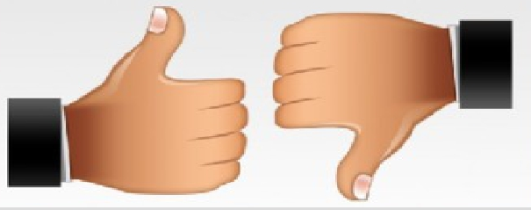

- Спасибо всем за участие. До новых встреч!

P.S. По желанию детей, можно выполнить все задания, но по времени игра будет значительно больше.

